Zeugnisse
Um ein Zeugnis berechnen zu können, ist zunächst einmal eine korrekte Datengrundlage und -struktur nötig. Das heißt zum einen, dass die Noten, aus denen das Zeugnis berechnet werden soll, stimmen müssen. Zum anderen muss der zugehörige Studiengang so strukturiert sein muss, dass die Anforderungen der Prüfungsordnung an das Zeugnis erfüllt werden können. Werden beispielsweise mehrere Noten miteinander zu einer Modulnote verrechnet, und basiert die Zeugnisrechnung auf diesen Modulnoten, ist es im Zeugnis nicht mehr möglich, Bestandteile der Modulnoten wieder herauszunehmen. Dies ist also bereits bei der Gruppierung von Leistungen über Prüfungsfächer und Fachgruppen zu berücksichtigen. Umgekehrt können mehrere Leistungen im Zeugnis zu einer Gruppe zusammengefasst werden. Dies ist aber nur auf einer Ebene möglich, nämlich bei den Zeugnispositionen, so dass auch hier entsprechend geplant werden muss.
Die Zeugnisrechnung beginnt deshalb lange vor der eigentlichen Berechnung. Es ist sinnvoll, einen zu modellierenden Studiengang komplett bis zum Zeugnis zu planen, und zu überprüfen, ob alle für die Berechnung und Ausgabe nötigen Ebenen und Elemente abgebildet werden können, bevor man mit der Modellierung überhaupt beginnt. In diesem früheren Stadium kann man noch mit vergleichsweise wenig Aufwand Strukturen anpassen und manuellen Umbuchungen aus dem Weg gehen.
Basis für die Zeugnisrechnung sind immer Teilprüfungen oder Prüfungsfachversionen. Daher können deren Einstellungen sich auf die Zeugnisrechnung auswirken und sollen genauer betrachtet werden:

Teilprüfung
Eine Teilprüfung besteht aus einem oder mehreren Teilprüfungsteilen. Teile können untereinander gewichtet werden; die Gewichte sind jeweils beim Teilprüfungsteil einzutragen.
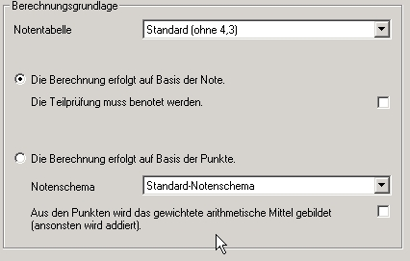
Für jede Teilprüfung kann die relevante Notentabelle einzeln festgelegt werden. Die Berechnung kann auf Basis von Noten oder Punkten erfolgen. Bei Punkten besteht die Möglichkeit, Punkte der Teilprüfungsteile für die Teilprüfung aufzusummieren, oder das gewichtete arithmetische Mittel zu bilden.
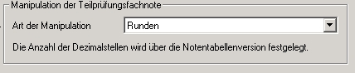
Die berechnete Teilprüfungsnote kann ggf. manipuliert werden (z.B. durch Rundung, Abschneiden, selbst definierte Rundungstabellen).

Prüfungsfachversion

Fachgruppe

